Шеховцова Наталья Алексеевна, учитель математики высшей категории МБОУ ПСОШ №1 имени Г.В. Алисова,
лауреат муниципального конкурса «Учитель Дона- 2016»

Урок математики в 5 классе
УМК, используемое учителем: «Математика 5 класс» 2019 год «М: Мнемозина» Н.Я. Виленкин и др.

Тема: «Объем прямоугольного параллелепипеда»
Тип урока: закрепление изученного материала
ЦЕЛЬ: создание условий для формирования умений находить объем параллелепипеда.
ЗАДАЧИ:
__ создать ситуацию для сравнения объемов параллелепипедов с различными измерениями;
— применять полученные знания на практике;
— способствовать развитию самостоятельности;
— аргументировано доказывать свою точку зрения;
— воспитывать интерес к урокам математики;
Планируемый результат обучения, в том числе и формирование УУД: формирование положительной мотивации, развитие коммуникативных умений, демонстрация значимости математических знаний в практической деятельности; реализация принципа связи теории и практики;
Познавательные УУД: поиск и выделение необходимой информации, в том числе решение рабочих задач с использованием общедоступных инструментов ИКТ и источников информации; выбор наиболее эффективных способов решения задач в зависимости от конкретных условий; рефлексия способов и условий действия, контроль и оценка процесса и результатов деятельности; анализ истинности утверждений; доказательство, выдвижение гипотез и их обоснование; самостоятельное создание способов решения проблем творческого и поискового характера.
Коммуникативные УУД: инициативное сотрудничество в поиске и сборе информации; выявление, идентификация проблемы, поиск и оценка альтернативных способов разрешения конфликта, принятие решения и его реализация; умение с достаточной полнотой и точностью выражать свои мысли в соответствии с задачами и условиями коммуникации;
Регулятивные УУД: прогнозирование, контроль, коррекция, оценка, саморегуляция.
Личностные УУД: установление обучающимися связи между целью учебной деятельности и её мотивом, между результатом учения и тем, что побуждает к деятельности, ради чего она осуществляется.
Основные понятия: Объем прямоугольного параллелепипеда
Межпредметные связи: геометрия, черчение, биология
Необходимое техническое оборудование:
- интерактивная доска,
- мультимедиа проектор,
- презентация,
- чертёжные принадлежности,
-мультфильм «Вовка в тридесятом государстве»,
-мультфильм «Архимед»

Технологическая карта урока (Технология развития критического мышления – стадии и методические приемы)

Технологичекие  этапы | Деятельность  учителя |  | Деятельность  учащихся | Возможные  приемы и методы
Организационный момент | Ребята! Предлагаю для начала познакомиться «улыбкой». Я улыбаюсь вам, а вы мне. От улыбки хмурый день светлей…А теперь повернулись лицом друг к другу, взаимно улыбнулись и пожали друг другу руку. Здравствуйте, садитесь.
I стадия (фаза)  Вызов:  - актуализация имеющихся знаний;  - пробуждение интереса к получению новой информации;  - постановка учеником собственных целей обучения. | Направлена на вызов у учащихся уже имеющихся знаний по изучаемому вопросу, активизацию их деятельности, мотивацию к дальнейшей работе  Дети сидят по 3 группам (заходят по прямоугольникам такого же цвета, что и на партах параллелепипеды, прямоугольники выдала при входе в класс)  Дети, что вы видите на своих партах? (выслушиваю каждую группу)  Напишите в тетради 3-4 слова, которые относятся к этому предмету, характеризуют этот предмет. Это группе параллелепипеда и куба, а 3 группе  написать примеры предметов, имеющих форму прямоугольного параллелепипеда.  -Дети, какие слова вы написали? (группа с кубом и параллелепипедом). Верно, молодцы. А почему у вас много одинаковых слов?  (Слайд1)  -Вы правы все эти слова относятся к параллелепипеду. Предлагаю вашей группе прочитать написанные слова.  -Посмотрим на экран, у меня предметы, имеющие форму параллелепипеда. Верно? (2слайд).  -Посмотрите на экран. Какие предметы лишние? Почему вы так считаете?  (прием «толстые» вопросы).  -Что объединяет остальные предметы?  -Верно, тема нашего урока «Объем прямоугольного параллелепипеда» (слайд 3) -Ребята, у вас на столе параллелепипед или куб. Сейчас вы в группах тихонько дружно обсудите свои ожидания и опасения сегодняшнего урока: т.е чего вы боитесь на уроке и что вы хотите новое узнать, а может вы что-то сами можете предложить интересное. Все свои эмоции напишите на гранях параллелепипедов. Помните, что вы в группе, а это значит каждый из вас не одинок, рядом плечо друга.  -Предлагаю проверить свои знания: (слайд 4)  -Вам необходимо выбрать неверные утверждения и записать номера неверных утверждений в тетрадь. (на столе распечатать)  1.Поверхность прямоугольного параллелепипеда состоит из прямоугольников  2.У параллелепипеда 8 ребер  3.У куба все ребра равны  4.Объем куба найдем по формуле V=$а^{3}$  5.Чтобы вычислить объем прямоугольного параллелепипеда необходимо измерить длину, ширину и высоту.  6. Объем куба найдем по формуле V=a*b*c  7. 1 ${\text{дм}}^{3}$= 1литру  8. Объем прямоугольного параллелепипеда найдем по формуле V=a*b*c  -Проверяем. Какие утверждения вы считаете верными? Почему вы считаете неверными утверждения 2, 6  Показать еще раз неверные утверждения (слайд5) |  | Ученик «вспоминает», что ему известно по изучаемому вопросу (делает предположения), систематизирует информацию до изучения нового материала  Параллелепипед, куб  Читают (выслушивать каждого, комментируя положительно)  Ребра, вершина, грани, куб, площадь поверхности, Объем. Куб- тоже параллелепипед, у которого все ребра равны  объем  Верные утверждения:  1,3,4,5,6,8,9- это запись в тетрадях учащихся  2,6 | Составление списка «известной информации»:  рассказ-предположение по ключевым словам;  систематизация материала (графическая): кластеры, таблицы;  верные и неверные утверждения;  перепутанные логические цепочки;  мозговая атака;  проблемные вопросы, «толстые» и «тонкие» вопросы и т.д.
Информация, полученная на стадии вызова, выслушивается, записывается, обсуждается. Работа ведется индивидуально, в парах или группах.
II стадия  Осмысление содержания (realization of meaning):  - получение новой информации;  -корректировка учеником поставленных целей обучения. | Направлена на сохранение интереса к теме при непосредственной работе с новой информацией, постепенное продвижение от знания «старого» к «новому»  - Прочитайте еще раз последнее верное утверждение. Найдите в нем существительное в именительном падеже.  -Подберите к нему глаголы, обозначающие действия (слайд 6)  -Посмотрите на ваших столах параллелепипеды и куб разных размеров  - Что вы можете сказать о их объемах?  - Они совершенно разные и объемы у них разные.  - Предположите: объем какого параллелепипеда будет больше?  -Это вы определили на глаз, а чтобы узнать точно, нам необходимо вычислить и (сравнить). В каждой группе вы дружно выполняете необходимые измерения и вычисляете объем.  -Проверяем. Какие получились объемы?  -Как можно убедиться, что объемы равны?  -С удовольствием предлагаю убедиться.  -Дети, вы можете обосновать почему нужно уметь сравнивать? Человек с этой проблемой может в жизни сталкиваться? Посмотрите на экран(слайд7)  (Что вы можете сказать о грузовиках. Совсем недавно мне нужно было доставить груз, я воспользовалась услугами автоперевозок через фирму «Грузоперевозки России», и в объявлениях указывался объем фургона)  -Дети, вы молодцы в жизни привели примеры, а как вы думаете сказочным героям присуща эта работа?  -Предлагаю посмотреть мультик. (Вовка в тридесятом государстве)  -Понравилось? Вовке не хочется ничего. А мы построим сказочный замок?  - У замка соорудим бассейн. А для него необходимо вырыть котлован.  - И так 1 группа строит бассейн. 2 группа- копает котлован, а вам ( 3-й группе) заполнить бассейн водой.  - Работаем в группах дружно, помогаем друг другу.  - Построили замок? Поделитесь, расскажите, как? (слайд 10), (слайд 11) записывают на доске. Ребята, вам понравилось, как строили замок?  - Пришла пора котлован смотреть (слайд 12) Ребята, а какие знания помогли второй группе так быстро справиться с заданием?  - Теперь самое приятно искупаться в бассейне. (слайд 13)  -Здорово! Построили! (слайд 14), что вам помогло построить?  -Дети, а на самом деле можно построить такой замок?  -Почему нельзя?  Дети, а вот перед вами такая задача (слайд 14)  - Дать возможность детям высказать, доказать свою точку зрения решения задачи. Посмотреть фрагмент мультфильма, а затем снова вернуться к ответу задачи.  Историческая справка.  Вопрос измерения объема твердых тел давно интересовал человечество. Используя тот факт, что жидкости в обычных условиях сжимать нельзя, можно измерить объемы твердых тел, помещая их в жидкость.  Архимед был первым, кто открыл этот способ взвешивания. Царь предложил ему узнать, не украли ли ювелиры золото, когда делали для него корону, не оставили ли внутри нее пустот, чтобы скрыть кражу? Архимед, заметив в купальне, как после его погружения в ванну из нее выплеснулась вода, сразу сообразил, как решить задачу. С криком “Эврика!” (“Нашел”!) он выбежал из купальни и бросился производить измерения. Погрузив корону в воду, он нашел ее объем, умножив это число на плотность золота (19,32 г/см³), нашел, сколько должна была весить корона, если бы в ней не было пустот.  Осталось взвесить на весах корону, чтобы узнать ее подлинную массу и найти разность, показывающую, сколько золота украдено.  Развивая эти идеи, Архимед нашел закон плавания тел: тело, погруженное в жидкость, теряет в весе столько, сколько весит вытесненная им жидкость.  Ответ. Оба ведра имеют одинаковый вес. Во втором ведре, правда воды меньше, нежели в первом, потому что плавающий кусок дерева вытесняет некоторый ее объем. Но по закону плавания, всякое плавающее тело вытесняет своей погруженной частью ровно столько жидкости (по весу), сколько весит все это тело  -Позже вы очень подробно изучите на уроках физики. |  | Ученик читает (слушает) текст, используя предложенные учителем активные методы чтения, делает пометки на полях или ведет записи по мере осмысления новой информации  Объем  Измерять, вычислять  Сравнивать  (варианты детей)  (варианты детей)  Пересыпают из коробки в коробку сыпучий продукт, убеждаясь в сравнении объема  (выслушивать предложения)  Формулы объема параллелепипеда, 1 ${\text{дм}}^{3}$= 1литру  Знания, поддержка друг друга.  Нет окон, нереальные шлакоблоки. | Методы активного чтения:  «фишбоун»;  «идеал»;  ведение различных записей, поиск ответов на поставленные в первой части урока вопросы  «зху»
На стадии осмысления содержания осуществляется непосредственный контакт с новой информацией (текст, фильм, лекции, материал параграфа). Работа ведется индивидуально или в парах. В групповой работе должны присутствовать два элемента – индивидуальный поиск и обмен идеями, причем личный поиск непременно предшествует обмену мнениями.
III. Рефлексия (reflection):  -размышление, рождение нового знания;  -постановка учеником новых целей обучения. |  | Учителю следует: вернуть учащихся к первоначальным записям-предположениям; внести изменения; дать творческие, исследовательские или практические задания на основе изученной информации  Теперь, дети вернемся к параллелепипедам. Вы на них написали свои опасения и переживания, желания. У вас исчезли ваши опасения?  - Ничего страшного если что-то не получилось, никогда не нужно отчаиваться. Можно еще раз поработать и обязательно все получится.  У кого были желания что-то узнать новое? Вы на свои вопросы нашли ответ на сегодняшнем уроке?  - Я верю, что вы обязательно научитесь творить в математике, глубоко копать при решении задач. Главное верить в лучшее, верить в завтрашний день  Еще раз вернемся к верным и неверным утверждениям.  (Дополнительная задача)  Что еще хотелось бы узнать? (возможно предложат задачи)  Все помещения, в которых находятся люди должны соответствовать санитарным нормам,т.е.одному человеку положено не менее 7 кубических метров воздуха.Измерьте свой класс ( я даю измерения классной комнаты), посчитайте присутствующих людей и узнайте не было ли нарушений. Спасибо за работу, дети. | Учащиеся соотносят «новую» информацию со «старой», используя знания, полученные на стадии осмысления содержание.  Работа в динамических парах /группах («обучение сообща») | Установление причинно-следственных связей между блоками информации.  Возврат к ключевым словам, верным и неверным утверждениям.  Ответы на поставленные вопросы.  Исследования по отдельным вопросам темы и т.д.
На стадии рефлексии осуществляется анализ, творческая переработка, интерпретация изученной информации. Работа ведется индивидуально, в парах или в группах.

Приложение к уроку

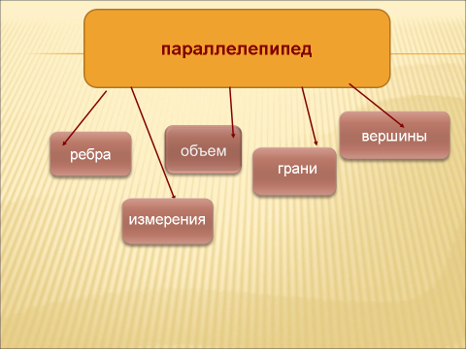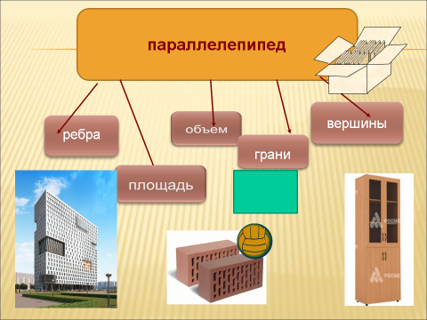

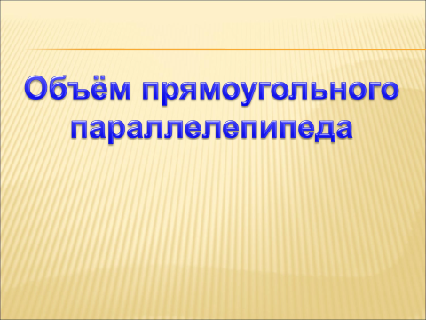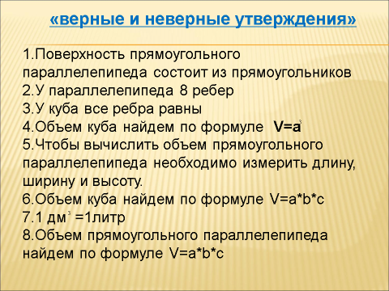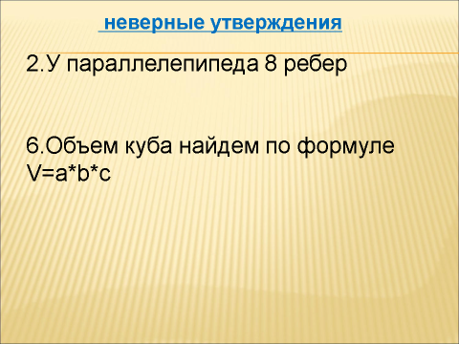

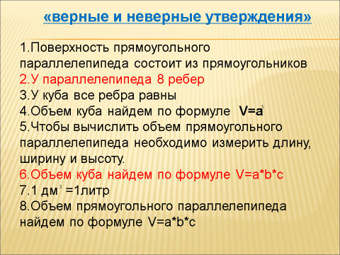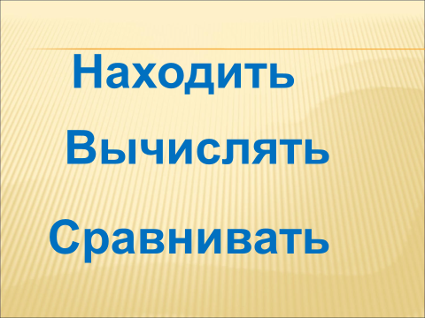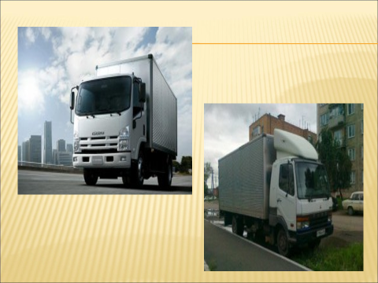

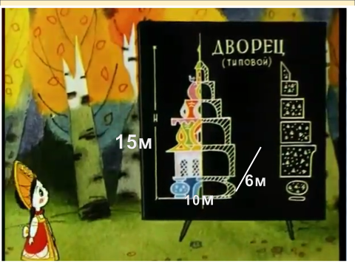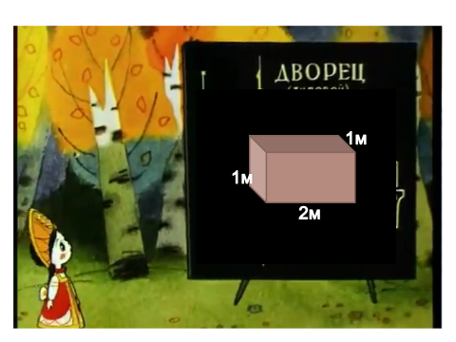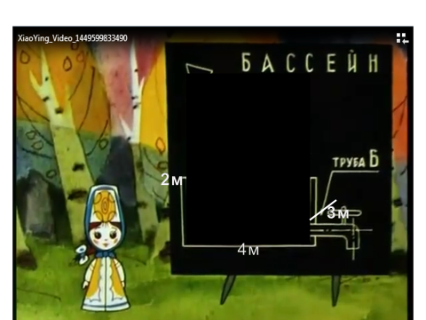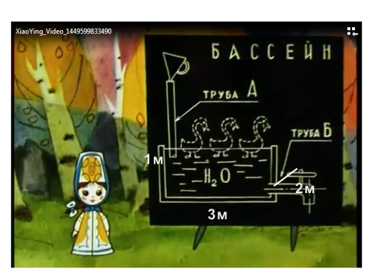
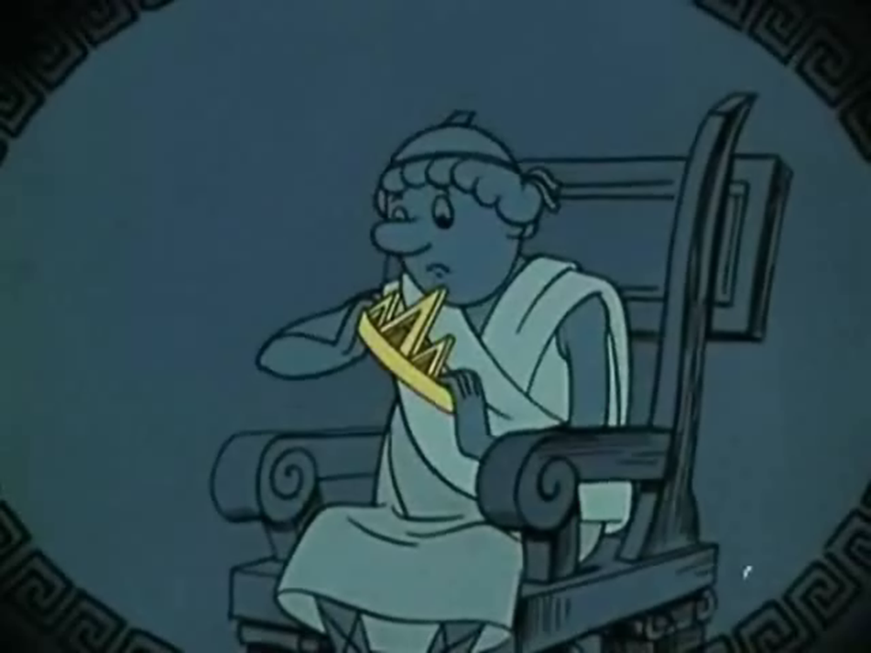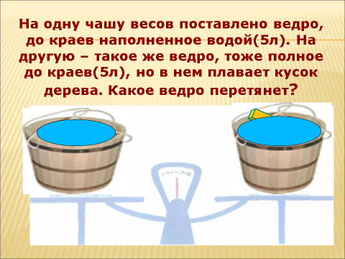
Задачи:
При возведении замка длиной 10м, шириной 6м и высотой 15м используют шлакоблоки размерами: длина 1м, ширина 2м, и высота 1м. Сколько таких шлакоблоков потребуется для возведении замка?

Для строительства бассейна у замка необходимо вырыть котлован, размеры которого: длина 4м, ширина 3м, и глубина 2м. Вырытый грунт вывозят на грузовиках. На каждый грузовик можно погрузить 6 м грунта. Какое количество грузовиков потребуется для вывоза грунта?

Возле замка построили бассейн, его заполнили водой. Какое количество литров воды необходимо для заполнения бассейна, если его размеры: длина 3м, ширина 2 м, глубина 1м?

